Bài thực hành số 5 – Stored procedures

**Mục tiêu**

Làm quen với cách lập trình Stored Procedure trong SQL Server sử dụng một số cú pháp cơ bản:

* Khai báo, tạo Proc
* Thực thi Proc
* Kết hợp Proc với IF..ELSE, WHILE….
* Sử dụng Proc thao tác trên dữ liệu: INSERT, UPDATE, DELETE, SELECT

# Bài 1: (3 điểm)

**Viết stored-procedure:**

* In ra dòng ‘Xin chào’ + @ten với @ten là tham số đầu vào là tên Tiếng Việt có dấu của bạn. Gợi ý:
  + sử dụng UniKey để gõ Tiếng Việt ♦
  + chuỗi unicode phải bắt đầu bởi N (vd: N’Tiếng Việt’) ♦
  + dùng hàm cast (<biểuThức> as <kiểu>) để đổi thành kiểu <kiểu> của<biểuThức>.

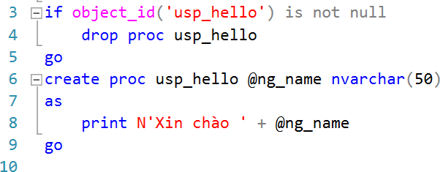

* Nhập vào 2 số @s1,@s2. In ra câu ‘Tổng là : @tg’ với @tg=@s1+@s2.

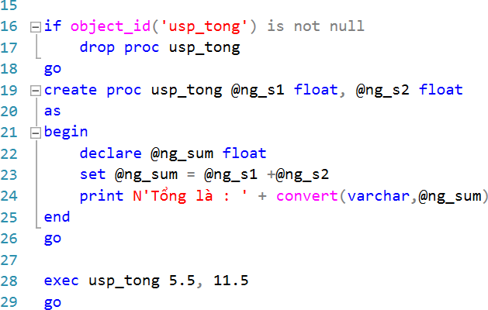

* Nhập vào số nguyên @n. In ra tổng các số chẵn từ 1 đến @n.

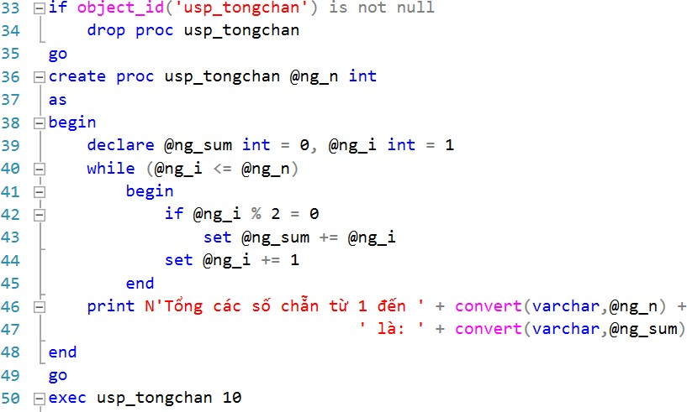

* Nhập vào 2 số. In ra ước chung lớn nhất của chúng theo gợi ý dưới đây:
  + b1. Không mất tính tổng quát giả sử a <= A
  + b2. Nếu A chia hết cho a thì : (a,A) = a ngược lại : (a,A) = (A%a,a) hoặc (a,A) = (a,A-a)
  + b3. Lặp lại b1,b2 cho đến khi điều kiện trong b2 được thỏa

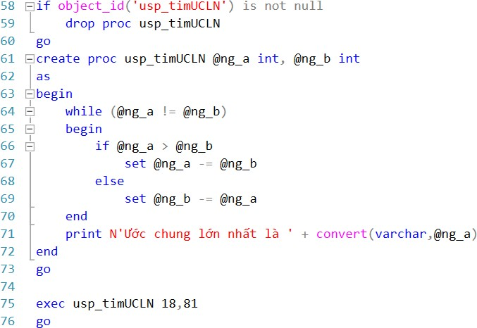

# Bài 2: (3 điểm) Sử dụng cơ sở dữ liệu QLDA, Viết các Proc:

* Nhập vào @Manv, xuất thông tin các nhân viên theo @Manv.

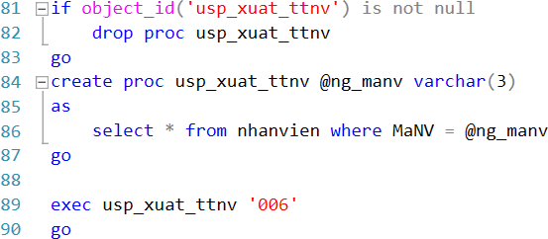

* Nhập vào @MaDa (mã đề án), cho biết số lượng nhân viên tham gia đề án đó

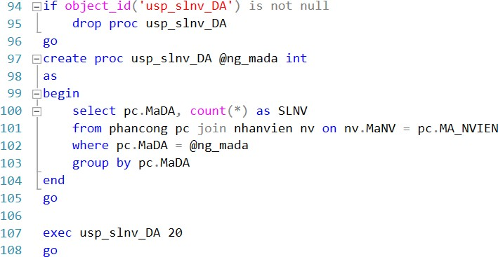

* Nhập vào @MaDa và @Ddiem_DA (địa điểm đề án), cho biết số lượng nhân viên tham gia đề án có mã đề án là @MaDa và địa điểm đề án là @Ddiem_DA

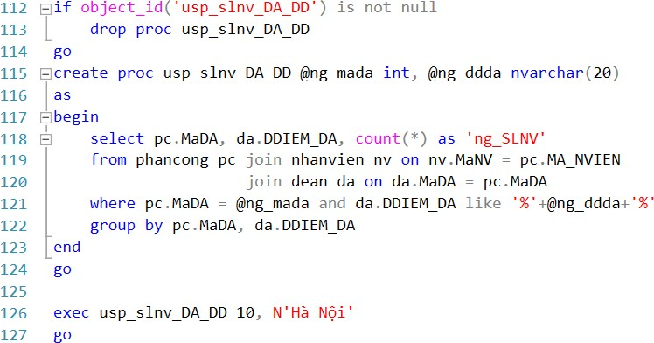

* Nhập vào @Trphg (mã trưởng phòng), xuất thông tin các nhân viên có trưởng phòng là @Trphg và các nhân viên này không có thân nhân.

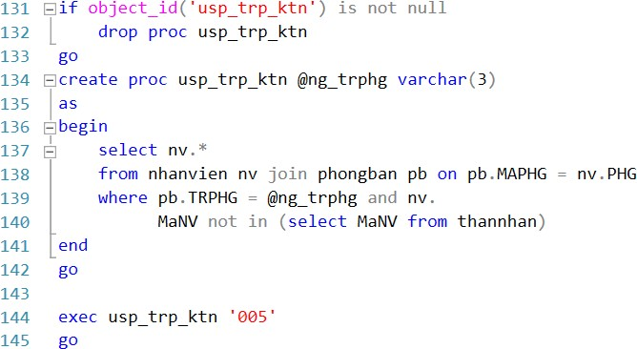

* Nhập vào @Manv và @Mapb, kiểm tra nhân viên có mã @Manv có thuộc phòng ban có mã @Mapb hay không

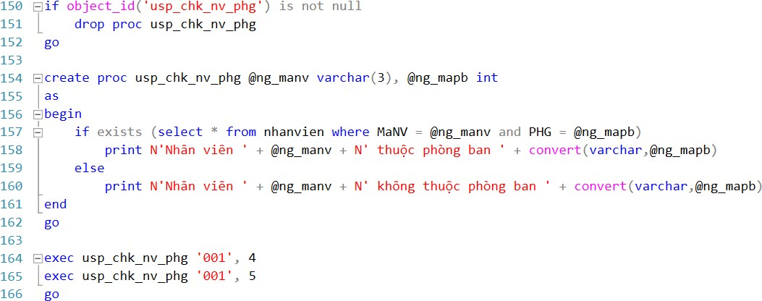

# Bài 3: (3 điểm) Sử dụng cơ sở dữ liệu QLDA, Viết các Proc

* Thêm phòng ban có tên CNTT vào csdl QLDA, các giá trị được thêm vào dưới dạng tham số đầu vào, kiếm tra nếu trùng Maphg thì thông báo thêm thất bại.

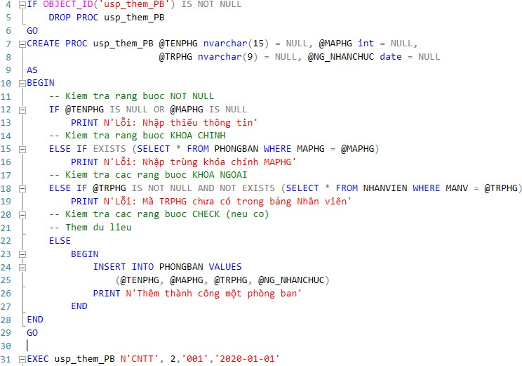

* Cập nhật phòng ban có tên CNTT thành phòng IT.

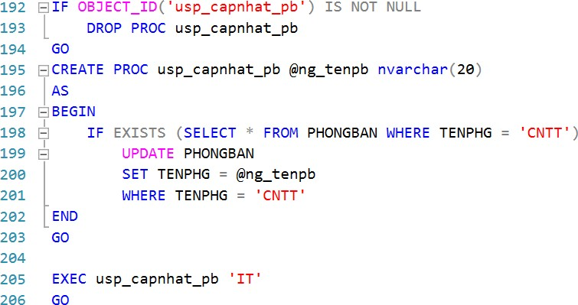

* Thêm một nhân viên vào bảng NhanVien, tất cả giá trị đều truyền dưới dạng tham số đầu vào với điều kiện:
  + nhân viên này trực thuộc phòng IT
  + Nhận @luong làm tham số đầu vào cho cột Luong, nếu @luong<25000 thì nhân viên này do nhân viên có mã 009 quản lý, ngươc lại do nhân viên có mã 005 quản lý
  + Nếu là nhân viên nam thi nhân viên phải nằm trong độ tuổi 18-65, nếu là nhân viên nữ thì độ tuổi phải từ 18-60.

